中国铁矿石价格指数（CIOPI）

中国钢铁工业协会 2017年8月21日印发

一、进口铁矿石价格（OPI）
8月21日，直接进口铁矿石62%品位干基粉矿到岸价格为76.71美元/吨（即1.2373美元/吨度），环比每吨上升1.73美元，升幅为2.31%；当月平均价格为73.62美元/吨。
8月21日，现货贸易进口铁矿石62%品位干基粉矿人民币含税价格为663.93元/吨，环比每吨上升11.60元，升幅为1.78%，当月平均价格为631.39元/吨。
8月21日，直接进口铁矿石58%品位干基粉矿到岸价格为65.16美元/吨（即1.1234美元/吨度），环比每吨上升1.86美元，升幅为2.94%；当月平均价格为62.18美元/吨。
8月21日，现货贸易进口铁矿石58%品位干基粉矿人民币含税价格为534.35元/吨，环比每吨上升13.07元，升幅为2.51%，当月平均价格为511.30元/吨。
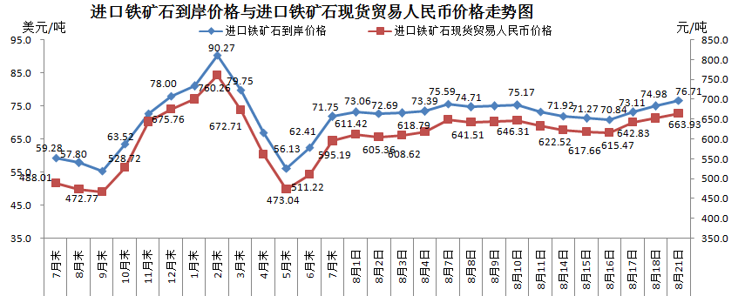
二、国产铁矿石价格
8月21日，国产铁矿石62%品位干基铁精矿含税价格为614.42元/吨，环比每吨上升2.66元，升幅为0.43%；比进口铁矿石低49.51元/吨，降幅为7.46%；当月平均价格为604.04元/吨，比进口铁矿石低27.35元/吨，降幅为4.33%。
8月21日，国产铁矿石65%品位干基铁精矿含税价格为684.48元/吨，环比每吨上升3.15元，升幅为0.46%；当月平均价格为672.54元/吨。
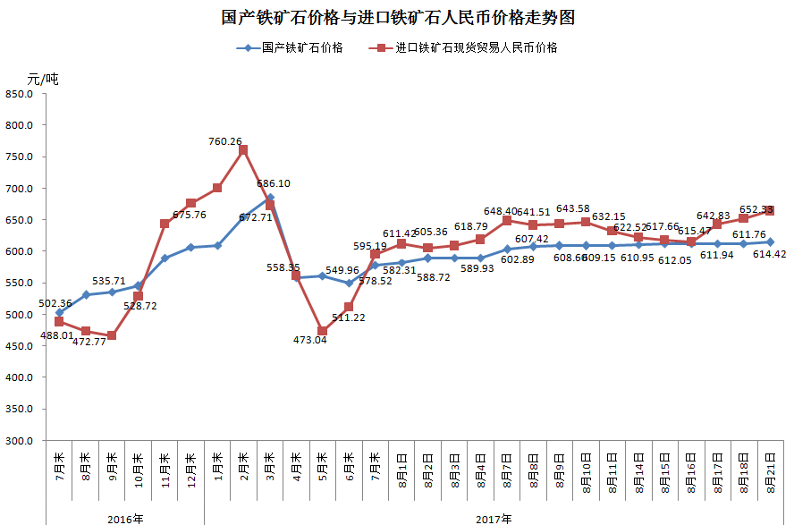
三、中国铁矿石价格指数（CIOPI）
8月21日，中国铁矿石价格指数（CIOPI）278.07点，环比上升5.70点，升幅为2.209%。其中：国产铁矿石价格指数为238.78点，环比上升1.04点，升幅为0.44%；进口铁矿石价格指数为284.01点，环比上升13.33点，升幅为4.92%。
